Raport 6

Mikołaj Zawada 259431

Tomasz Płóciennik 260404

Projekt wykonany został przy pomocy Visual Studio 2022, .NET Framework 4.8.

**Pierwsze kroki wykonania projektu:**

1. Zainstalowanie wymaganego IDE oraz .NET Framework 4.8.

Dodatkowo trzeba doinstalować pakiet CFW

1. Uruchomić Visual Studio 2022.
2. Stworzyć nowy projekt WCF Service Application.
3. Nazwać projekt MyWebService
4. Tworzymy osobny projekt, C# Console App, nazywamy go Client
5. W projekcie Client stworzyć klasę MyData oraz ustawić wywołanie jej statycznej metody .info() jako pierwszą operację w plikach Program.cs. Z racji na to, że serwer nie uruchamia konsoli nie robimy tego dla serwera

MyData.info:

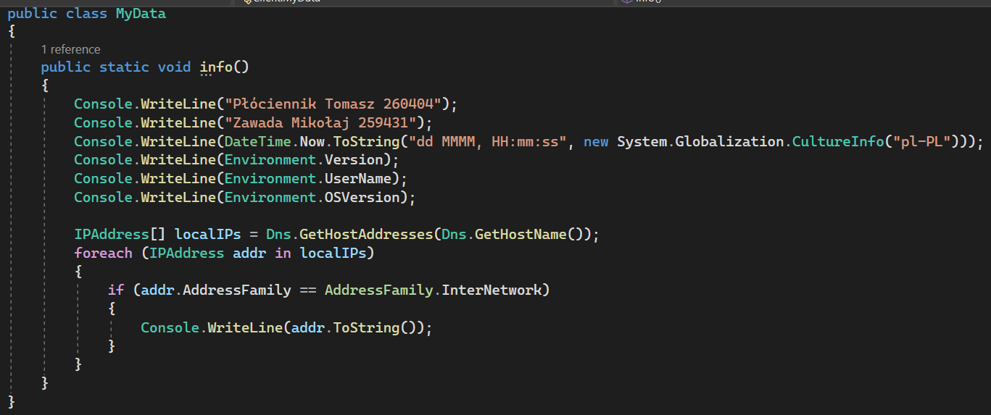

**Implementacja serwera:**

W pliku IRestService.cs:

Dodajemy wszystkie endpointy:

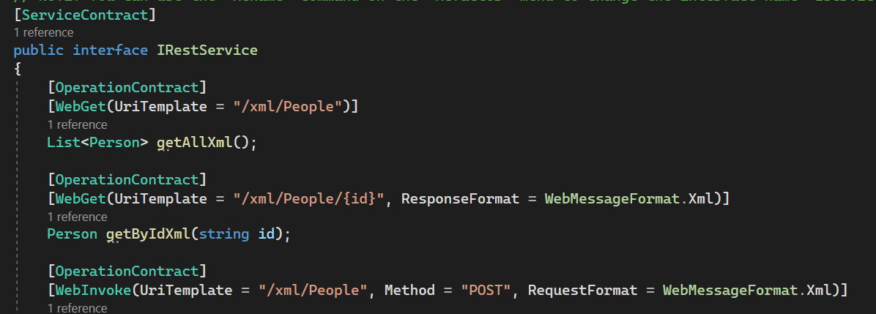

Dodajemy również nasz nietypowy typ danych wykorzystywany w komunikacji:

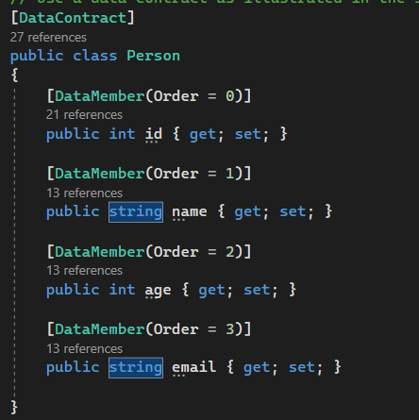

W Service1.svc:

Dodajemy listę z wstępnie zainicjalizowanymi osobami oraz implementujemy wszystkie funkcje wykorzystywane przez endpointy.

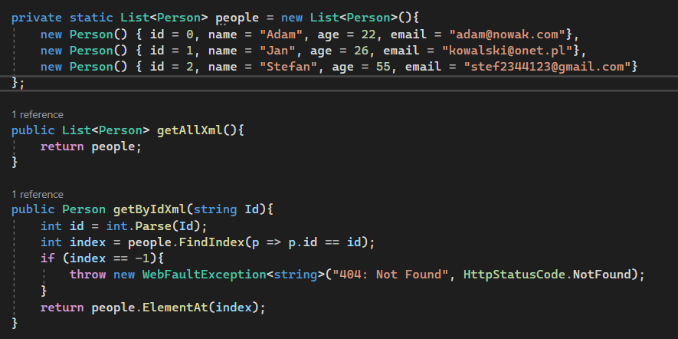

**Implementacja klienta:**

W pliku Program.cs:

Wyświetlamy Mydata.info oraz tworzymy klienta

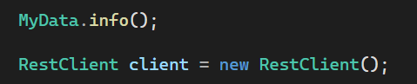

W zależności od wybranej opcji ustawiamy odpowiedni endpoint, metodę i typ zapytania, po czym wykonujemy funkcję request z pliku RestClient.cs.

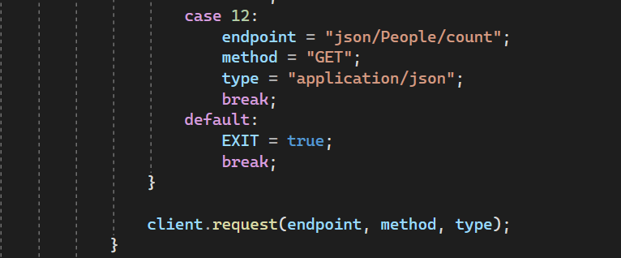

Plik RestClient.cs:

Funkcja pobiera endpoint, dopisuje go do adresu i wywołuje zapytanie do serwera

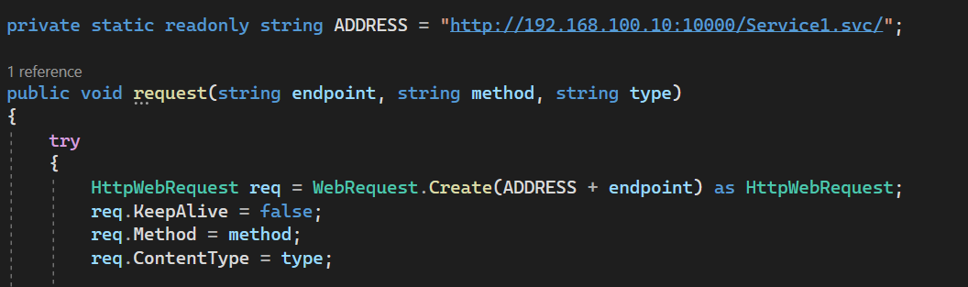

W przypadku PUT i POST wysyłamy dane:

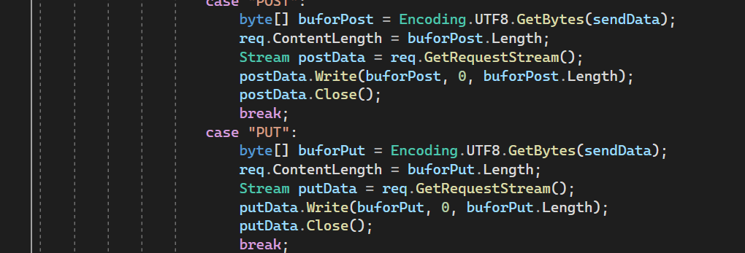

Odbieramy odpowiedź i zamykamy streamy:

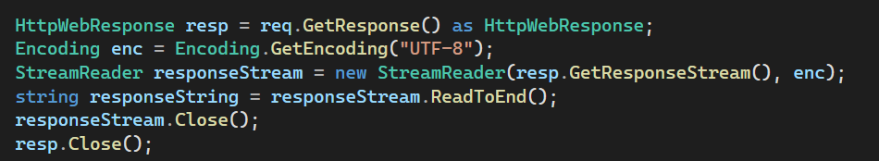

Umożliwienie konfiguracji 2 stanowiskowej:

Na serwerze trzeba odnaleźć plik ustawień serwera i zezwolić na dostęp z innych domen, w pliku applicationhost.config wyszukujemy naszą stronę z odpowiednim portem i stroną (domyślnie localhost)

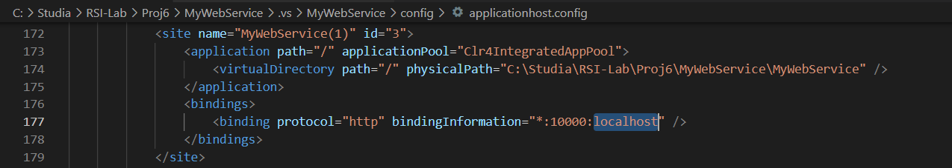

Usuwamy localhost, w bindingInformation, umożliwia to podłączenie z dowolnej domeny:

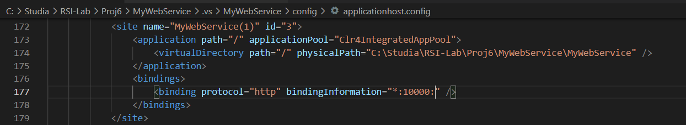

W kliencie sprawa jest prostsza, wystarczy ustawienie odpowiedniego IP i portu, tak samo jak w konfiguracji 1 maszynowej (tu ustawiamy tylko adres do stałej):

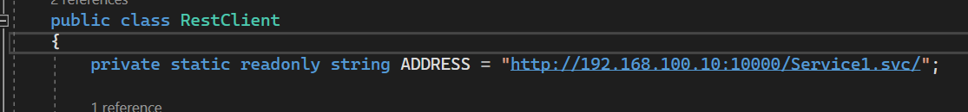

Taka konfiguracja pozwala nam na uruchomienie serwera na jednym komputerze a klienta na drugim.

**Działanie aplikacji:**

Menu główne:

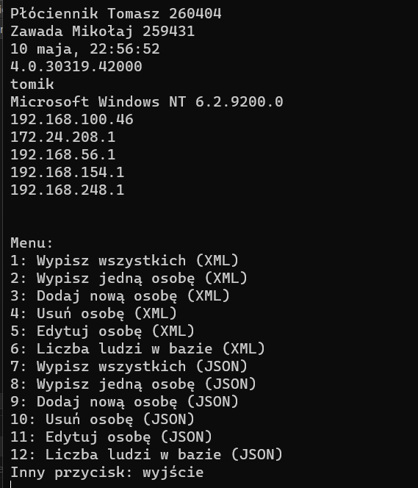

Wypisanie wszystkich osób (na górze niezdekodowany XML a na dole wyciągnięte osoby):

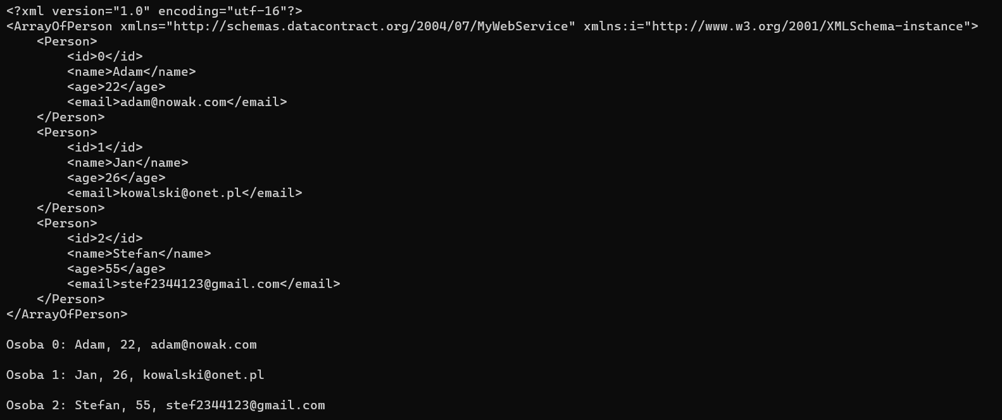

Usunięcie nieistniejącej osoby:

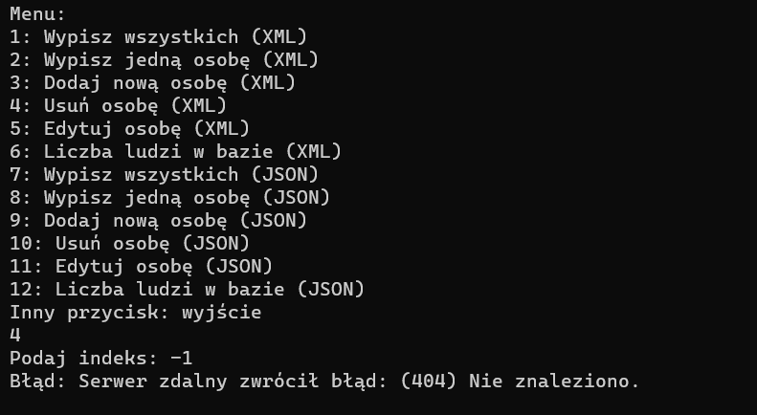

Edycja osoby:



Edycja nieistniejącej osoby:

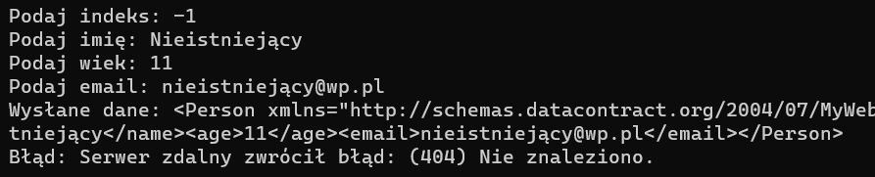

Usunięcie osoby:

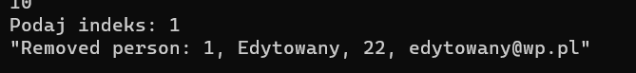

Wypisanie 1 osoby:

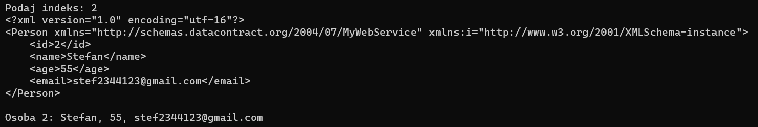

W przypadku niedostępności serwera:

